需求分析

1. 系统目标：

现今游戏正版化平台化越发普及，游戏后台管理成为一个游戏是否完整的重要评判，本系统面向玩家，对游戏成绩，积分进行集中管理，面向后台管理员，可以进行规则制定，留言回复。同时玩家拥有查询规则，生成成绩积分，查询成绩积分的功能。我们以五子棋游戏的后台为例，实现游戏后台数据科学化，系统化，最大限度为玩家和后台程序员提高查询管理效率。

1. 系统功能分析

游戏后台管理系统主要提供如下功能（如图）。

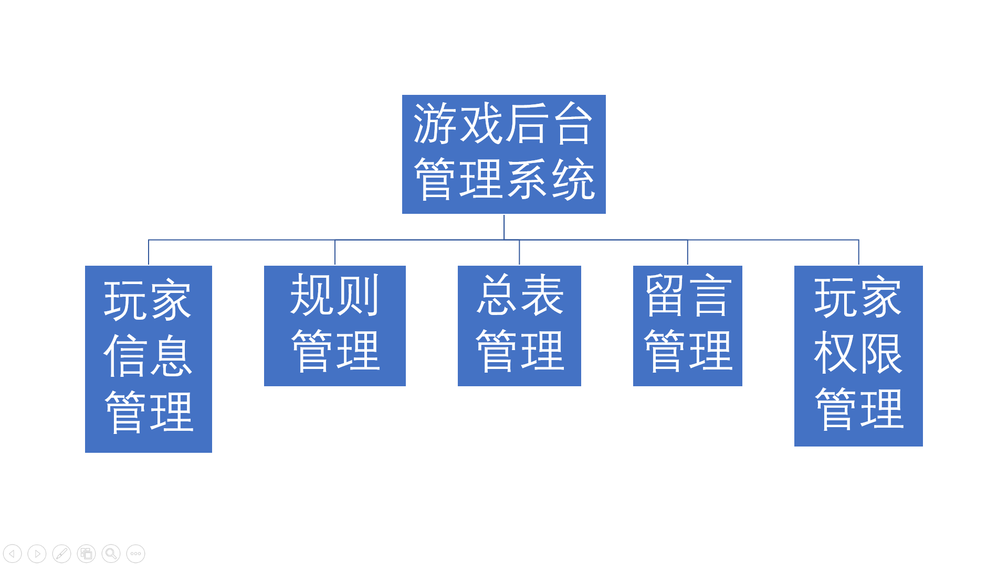

游戏后台管理系统

1. 玩家信息管理。提供玩家信息基本录入，维护与查询功能，包括

* 玩家录入，更新自身基本信息；
* 管理员查询，删除玩家基本信息

1. 规则管理。提供结算分数方法的制定，玩家分数的计算功能，包括

* 管理员制定，更新结算分数的规则；
* 所有用户可查询结算分数的规则；

1. 总表管理。提供查询

* 管理员删除玩家总表
* 所有用户可查询结算的积分，段位

1. 留言管理。提供留言查询，回复留言，删除留言功能，包括：

* 管理员回复玩家留言；
* 管理员删除玩家留言
* 玩家回复玩家留言
* 所有用户可查询玩家留言；

1. 玩家权限管理。提供玩家管理，登录及权限验证等功能，包括：

* 管理员删除用户
* 玩家登录及权限验证
* 管理员更改用户密码